

**Об утверждении регламента государственной услуги "Прием документов на конкурс по размещению государственного образовательного заказа на подготовку кадров с техническим, профессиональным и послесредним образованием**

***Утративший силу***

Постановление акимата Северо-Казахстанской области от 5 декабря 2017 года № 483. Зарегистрировано Департаментом юстиции Северо-Казахстанской области 20 декабря 2017 года № 4435. Утратило силу постановлением акимата Северо-Казахстанской области от 2 марта 2020 года № 43

      Сноска. Утратило силу постановлением акимата Северо-Казахстанской области от 02.03.2020 № 43 (вводится в действие по истечении десяти календарных дней после дня его первого официального опубликования).

      В соответствии с пунктом 3 статьи 16 Закона Республики Казахстан от 15 апреля 2013 года "О государственных услугах" акимат Северо-Казахстанской области **ПОСТАНОВЛЯЕТ**:

      1. Утвердить прилагаемый регламент государственной услуги "Прием документов на конкурс по размещению государственного образовательного заказа на подготовку кадров с техническим, профессиональным и послесредним образованием".

      2. Коммунальному государственному учреждению "Управление образования акимата Северо-Казахстанской области" в установленном законодательством Республики Казахстан порядке обеспечить:

      1) государственную регистрацию настоящего постановления в республиканском государственном учреждении "Департамент юстиции Северо-Казахстанской области Министерства юстиции Республики Казахстан";

      2) в течение десяти календарных дней со дня государственной регистрации настоящего постановления акимата направление его копии в бумажном и электронном виде на казахском и русском языках в Северо-Казахстанском региональном центре правовой информации – филиал Республиканского государственного предприятия на праве хозяйственного ведения "Республиканский центр правовой информации" Министерства юстиции Республики Казахстан для официального опубликования и включения в Эталонный контрольный банк нормативных правовых актов Республики Казахстан;

      3) размещение настоящего постановления на интернет-ресурсе акимата Северо-Казахстанской области после его официального опубликования.

      3. Контроль за исполнением настоящего постановления возложить на заместителя акима Северо-Казахстанской области по курируемым вопросам.

      4. Настоящее постановление вводится в действие по истечении десяти календарных дней после дня его первого официального опубликования.

|  |
| --- |
| *Аким* |
| *Северо-Казахстанской области* | *К.Аксакалов* |

|  |  |
| --- | --- |
|  | Утвержден постановлением акимата Северо-Казахстанской области от 5 декабря 2017 года № 483 |

**Регламент государственной услуги "Прием документов на конкурс по размещению государственного образовательного заказа на подготовку кадров с техническим, профессиональным и послесредним образованием"**

**1. Общие положения**

      1. Регламент государственной услуги "Прием документов на конкурс по размещению государственного образовательного заказа на подготовку кадров с техническим, профессиональным и послесредним образованием" (далее – регламент государственной услуги) разработан в соответствии со стандартом государственной услуги "Прием документов на конкурс по размещению государственного образовательного заказа на подготовку кадров с техническим, профессиональным и послесредним образованием", утвержденный приказом Министра образования и науки Республики Казахстан от 7 августа 2017 года № 397 "Об утверждении стандарта государственной услуги "Прием документов на конкурс по размещению государственного образовательного заказа на подготовку кадров с техническим, профессиональным и послесредним образованием" (далее - Стандарт) (зарегистрирован в Реестре государственной регистрации нормативных правовых актов за № 15740), оказывается местным исполнительным органом области, согласно приложению 1 к настоящему регламенту государственной услуги (далее – услугодатель).

      Прием заявления и выдача результата оказания государственной услуги осуществляется через канцелярию услугодателя.

      2. Форма оказания государственной услуги: бумажная.

      3. Результат оказания государственной услуги - уведомление о принятии документов на конкурс по размещению государственного образовательного заказа на подготовку кадров с техническим, профессиональным и послесредним образованием в организациях образования, либо мотивиранный отказ в оказании государственной услуги по основаниям, предусмотренным пунктом 6 настоящего регламента государственной услуги.

      Форма предоставления результата оказания государственной услуги: бумажная.

      4. Государственная услуга оказывается на бесплатной основе юридическим лицам (далее-услугополучатель).

**2. Описание порядка действий структурных подразделений (работников) услугодателя в процессе оказания государственной услуги**

      5. Основанием для начала процедуры (действия) по оказанию государственной услуги является обращение услугополучателя (либо его представителя по нотариально заверенной доверенности) и принятие услугодателем от услугополучателя документов (далее - пакет документов):

      1) заявление на имя председателя Комиссии по размещению государственного образовательного заказа на подготовку кадров с техническим, профессиональным и послесредним образованием по форме согласно приложению 1 к Стандарту;

      2) справка или копия свидетельства о государственной регистрации (перерегистрации) юридического лица, устава, справки из банка, справки из налоговых органов об отсутствии задолженности;

      3) копии правоустанавливающих документов на недвижимое имущество (собственное или на праве хозяйственного ведения (оперативного управления);

      4) предложения на размещение государственного образовательного заказа по форме согласно приложению 2 к Стандарту.

      6. Основанием для отказа в оказании государственной услуги является:

      1) установление недостоверности документов, представленных услугополучателем для получения государственной услуги, и (или) данных (сведений), содержащихся в них;

      2) в отношении услугополучателя имеется вступившее в законную силу решение суда, на основании которого услугополучатель лишен специального права, связанного с получением государственной услуги.

      7. Содержание каждой процедуры (действия), входящей в состав процесса оказания государственной услуги, длительность его выполнения:

      1) сотрудник канцелярии услугодателя осуществляет прием пакета документов, представленных услугополучателем, регистрирует их, передает руководителю услугодателя - 30 (тридцать) минут;

      В случаях представления услугополучателем неполного пакета документов согласно перечню, предусмотренному пунктом 5 настоящего регламента государственной услуги и (или) документов с истекшим сроком действия услугодатель отказывает в приеме заявления.

      2) руководитель услугодателя ознакамливается с пакетом документов, определяет ответственного исполнителя услугодателя, налагает соответствующую визу и передает пакет документов ответственному исполнителю услугодателя - 15 (пятнадцать) минут;

      3) ответственный исполнитель услугодателя изучает пакет документов услугополучателя, подготавливает проект результата оказания государственной услуги и передает руководителю услугодателя на подпись - 9 (девять) рабочих дней;

      4) руководитель услугодателя подписывает проект результата оказания государственной услуги и передает в канцелярию услугодателя - 15 (пятнадцать) минут;

      5) сотрудник канцелярии услугодателя выдает результат оказания государственной услуги услугополучателю - 15 (пятнадцать) минут.

      8. Результаты процедуры (действия) по оказанию государственной услуги, который служит основанием для начала выполнения следующей процедуры (действия):

      1) регистрация пакета документов;

      2) виза руководителя услугодателя;

      3) проект результата оказания государственной услуги;

      4) подписание руководителем услугодателя проекта результата оказания государственной услуги;

      5) выдача результата оказания государственной услуги услугополучателю.

**3. Описание порядка взаимодействия структурных подразделений (работников) услугодателя в процессе оказания государственной услуги**

      9. Перечень структурных подразделений, (работников) услугодателя, которые участвуют в процессе оказания государственной услуги:

      1) сотрудник канцелярии услугодателя;

      2) руководитель услугодателя;

      3) ответственный исполнитель услугодателя.

      10. Описание последовательности процедур (действий) между структурными подразделениями (работниками), длительность каждой процедуры (действия):

      1) сотрудник канцелярии услугодателя осуществляет прием пакета документов, представленных услугополучателем, регистрирует их, передает руководителю услугодателя - 30 (тридцать) минут;

      В случаях представления услугополучателем неполного пакета документов согласно перечню, предусмотренному пунктом 5 настоящего регламента государственной услуги и (или) документов с истекшим сроком действия услугодатель отказывает в приеме заявления.

      2) руководитель услугодателя ознакамливается с пакетом документов, определяет ответственного исполнителя услугодателя, налагает соответствующую визу и передает пакет документов ответственному исполнителю услугодателя - 15 (пятнадцать) минут;

      3) ответственный исполнитель услугодателя изучает пакет документов услугополучателя, подготавливает проект результата оказания государственной услуги и передает руководителю услугодателя на подпись - 9 (девять) рабочих дней;

      4) руководитель услугодателя подписывает проект результата оказания государственной услуги и передает в канцелярию услугодателя - 15 (пятнадцать) минут;

      5) сотрудник канцелярии услугодателя выдает результат оказания государственной услуги услугополучателю - 15 (пятнадцать) минут.

      Описание последовательности процедур (действия) взаимодействий структурными подразделениями (работниками) с указанием длительности каждой процедуры (действия), необходимых для оказания государственной услуги приведено в справочнике бизнес-процессов оказания государственной услуги согласно приложению 2 к настоящему регламенту государственной услуги.

**4. Описание порядка взаимодействия с Государственной корпорацией и (или) иными услугодателями, а также порядка использования информационных систем в процессе оказания государственной услуги**

      11. Данная государственная услуга через некоммерческое акционерное общество "Государственная корпорация" "Правительство для граждан" и веб-портал "электронного правительства" не оказывается.

|  |  |
| --- | --- |
|  | Приложение 1 |
|  | к регламенту государственной услуги "Прием документов на конкурс по размещению государственного образовательного заказа на подготовку кадров с техническим, профессиональным и послесредним образованием" |

**Список услугодателей**

|  |  |  |  |
| --- | --- | --- | --- |
| № | Наименование услугодателя | Адрес местонахождения услугодателя | Время выдачи результата оказания государственной услуги |
| 1 | Коммунальное государственное учреждение "Управление образования акимата Северо-Казахстанской области | Северо-Казахстанская область, город Петропавловск, улица Конституции Казахстана,58 | С понедельника по пятницу включительно, за исключением выходных и праздничных дней, согласно трудовому законодательству Республики Казахстан, в соответствии с установленным графиком работы услугодателя с 9.00 до17.30 часов, с перерывом на обед с 13.00 до 14.30 часов |

|  |  |
| --- | --- |
|  | Приложение 2 |
|  | к регламенту государственной услуги "Прием документов на конкурс по размещению государственного образовательного заказа на подготовку кадров с техническим, профессиональным и послесредним образованием" |

**Справочник бизнес-процессов оказания государственной услуги через канцелярию услугодателя**

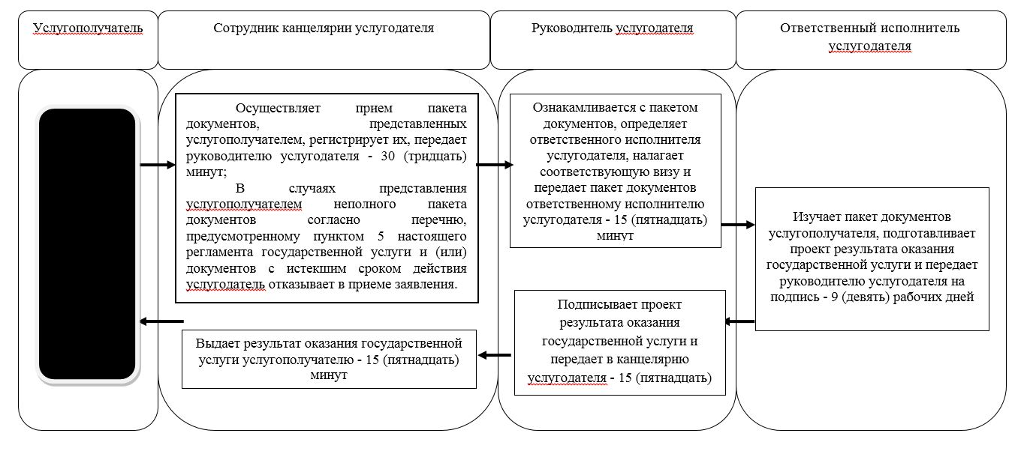

      Условные обозначения:

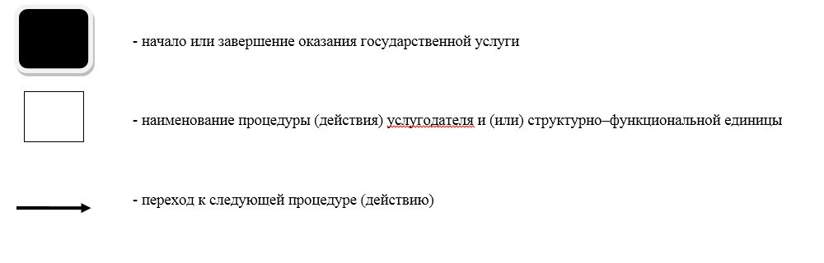

© 2012. РГП на ПХВ «Институт законодательства и правовой информации Республики Казахстан» Министерства юстиции Республики Казахстан